### **PROCESO: EJECUTAR RETIROS DE PASTORAL Y EDUCACIÓN EN VALORES**

El presente proceso describirá las actividades desempeñadas por el Equipo de Pastoral y Educación en Valores para llevar a cabo la ejecución de los Retiros espirituales en los Colegios Fe y Alegría.

| **MACROPROCESO: Gestión de Orientación Pastoral**  **Proceso “Ejecutar Retiros de Pastoral y Educación en Valores”** | | | |
| --- | --- | --- | --- |
| **PROPÓSITO** | El presente proceso tiene como propósito cumplir con el siguiente objetivo institucional:  **OSE 4:** Formar alumnos y alumnas con valores evangélicos, líderes, autónomos, críticos con identidad ciudadana para que sean agentes de cambio y promotores del desarrollo sostenible. | | |
| **RESPONSABLE** | Equipo Pedagógico de Pastoral y Educación en Valores | **BASE LEGAL** | No Aplica |
| **ACTORES DEL PROCESO** | * Equipo Pedagógico de Pastoral y Educación en Valores * Centro Educativo * Casa de Retiro | | |
| **CLIENTES INTERNOS** | Equipo Pedagógico de Pastoral y Educación en Valores | **CLIENTES EXTERNOS** | Coordinador de Pastoral |
| **ALCANCE** | El alcance del presente proceso consiste en las actividades desarrolladas por el Equipo Pedagógico de Pastoral y Educación en Valores para la preparación y ejecución de una jornada de Retiro espiritual.  Este documento no entrará en detalle sobre las actividades de comunicación entre el área de Administración y Abastecimiento y los Coordinadores pastorales de los Colegios Fe y Alegría. | | |
| **PROCEDIMIENTO** | 1. De acuerdo al Cronograma de actividades pastorales, dos semanas antes del inicio de cada jornada de Retiro se recibe el tema, número de participantes y las características del grupo que asistirá al Retiro. 2. Una vez determinado el tema y participantes, se procede a preparar los materiales necesarios para llevar a cabo la jornada de Retiro espiritual. 3. El área de Administración y Abastecimiento recibe una solicitud de dinero por parte del Administrador de la Casa de retiro para la preparación de la misma. Hecha la solicitud, el área de Administración y Abastecimientos realiza el depósito del dinero presupuestado a la cuenta de la Casa de retiro y notifica a su Administrador. 4. Cuando llega la fecha del Retiro, se desarrollan las actividades planeadas.    1. En caso ocurra algún inconveniente, el propio Equipo de pastoral se encargará de solucionarlo. | | |
| **PROCESOS RELACIONADOS** | No Aplica | | |

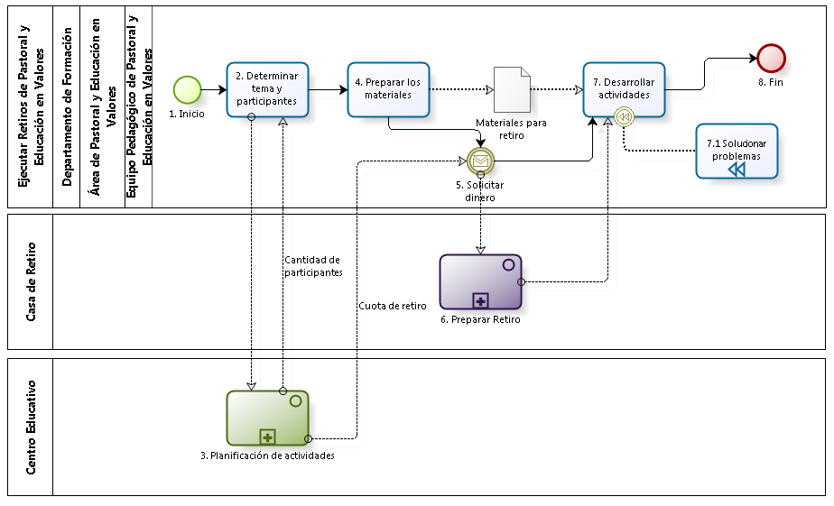

| **N°** | **ENTRADA** | **ACTIVIDAD** | **SALIDA** | **DESCRIPCIÓN** | **RESPONSABLE** | **TIPO ACTIVIDAD** | **MACROPROCESO** |
| --- | --- | --- | --- | --- | --- | --- | --- |
| **1** |  | Inicio | - Taller Pastoral ejecutado | Tras realizar el taller de Pastoral, se procede a iniciar el proceso “Ejecutar Retiros de Pastoral y Educación en Valores”. | Equipo Pedagógico de Pastoral y Educación en Valores | Manual | Gestión de Orientación Pastoral |
| **2** | - Taller Pastoral ejecutado  - Cantidad de Participantes | Determinar tema y participantes | - Tema a realizar  - Solicitud de Información de participantes  - Cantidad de Participantes | Luego de que se ha realizado el taller pastoral, El equipo Pedagógico de Pastoral y Educación en Valores identifica la ejecución de alguna jornada espiritual y recibe los temas a tratar, la cantidad de participantes y características del grupo que asistirán a la jornada de Retiro por parte del proceso Planificación de actividades del proyecto PIAE F y A 34 y procede a seleccionar los temas que realizará de acuerdo a las características del grupo. | Equipo Pedagógico de Pastoral y Educación en Valores | Manual | Gestión de Orientación Pastoral |
| **3** | - Solicitud de Información de participantes | Planificación de Actividades | - Cuota de retiro  - Cantidad de Participantes | El Centro Educativo envía la información correspondiente a los participantes del retiro y la cuota correspondiente. | Centro Educativo | Manual | - |
| **4** | - Tema a realizar  - Cantidad de Participantes | Preparar los materiales | - Materiales para retiro preparados | El Equipo Pedagógico de Pastoral y Educación en Valores procede a realizar la preparación del tema y los materiales que requerirá para la jornada de Retiro. | Equipo Pedagógico de Pastoral y Educación en Valores | Manual | Gestión de Orientación Pastoral |
| **5** | - Materiales para retiro preparados  - Cuota de Retiro | Solicitar Dinero | - Dinero Depositado | Una vez que los materiales para retiro han sido preparados, se procede a solicitar el dinero correspondiente a las cuotas de los participantes. | Equipo Pedagógico de Pastoral y Educación en Valores | Manual | Gestión de Orientación Pastoral |
| **6** | - Dinero Depositado | Preparar Retiro | - Retiro Preparado | La Casa de Retiro recibe el dinero depositado para poder preparar el retiro.  Llegada la fecha de Retiro, se procede a dar inicio a la actividad Desarrollar actividades. | Casa de Retiro | Manual | Gestión de Orientación Pastoral |
| **7** | - Materiales para retiro preparados  - Dinero Depositado  - Retiro Preparado | Desarrollar actividades | - Actividades desarrolladas | El Equipo Pedagógico de Pastoral y Educación en Valores, procede a desarrollar los temas de acuerdo a los materiales de Retiro para llevar a cabo la ejecución de la jornada de Retiro.  En caso ocurran problemas durante el desarrollo del Retiro, se procede a dar inicio a la actividad Solucionar problemas. | Equipo Pedagógico de Pastoral y Educación en Valores | Manual | Gestión de Orientación Pastoral |
| **7.1** | - Actividades desarrolladas parcialmente | Solucionar problemas | - Actividades desarrolladas | El Equipo Pedagógico de Pastoral y Educación en Valores identifica el problema ocurrido y procede a realizar la solución del mismo. | Equipo Pedagógico de Pastoral y Educación en Valores | Manual | Gestión de Orientación Pastoral |
| **8** | - Actividades desarrolladas | Fin |  | El proceso termina luego de desarrollarse las actividades. | Equipo Pedagógico de Pastoral y Educación en Valores | Manual | Gestión de Orientación Pastoral |